Comunicato stampa 05/02/2025
MutuiOnline.it: i tassi in calo rilanciano il mercato dei mutui
Grazie ai 5 tagli sul costo del denaro operati dalla Bce a partire da giugno, le rate dei mutui a tasso variabile sono fino a 99 € più leggere rispetto a 12 mesi fa
Il 2024 è stato un anno incoraggiante per il mercato dei mutui in Italia, che si conferma in chiara ripresa dopo un 2023 decisamente difficile e lascia ben sperare per il nuovo anno. I cinque tagli sul costo del denaro operati dalla Banca Centrale Europea nel corso delle ultime 6 riunioni di politica monetaria hanno avuto effetti positivi sul mercato, con il TAN medio dei mutui a tasso variabile a 20 e 30 anni che è calato di oltre un punto percentuale rispetto a gennaio 2024, passando dal 4,94% al 3,71% attuale. Secondo le stime di MutuiOnline.it, i consumatori che 12 mesi fa hanno scelto questo tipo di finanziamento hanno visto la rata mensile alleggerirsi di 99 €, passando dai 985 € di inizio 2024 agli 886 € attuali, per un risparmio di 23.701 € sugli interessi di un mutuo a 20 anni da 150.000 €. Inoltre, dopo la riduzione dei tassi nella riunione di gennaio la strategia di allentamento in materia di politica monetaria da parte dell’Eurotower è destinata a proseguire nel corso di quest’anno: ipotizzando altri 2 tagli da 25 punti base ciascuno entro giugno, il TAN medio dei mutui a tasso variabile potrebbe scendere al 3,21%, che comporterebbe una rata mensile del mutuo considerato di 848 €, per un risparmio di 9.230 € sugli interessi del mutuo rispetto a oggi.
Nuovi tagli sul costo del denaro potrebbero dunque portare a un riequilibrio entro fine anno tra il tasso di interesse del variabile e quello del fisso, che al momento risulta nettamente più conveniente alla luce di un TAN medio che a gennaio 2025 si attesta al 2,83%.
Nicoletta Papucci, portavoce di MutuiOnline.it, commenta: “Il cambio di rotta in tema di politica monetaria della Banca Centrale Europea ha permesso al mercato dei mutui di risollevarsi. Grazie ai cinque tagli sul costo del denaro operati a partire da giugno, i tassi in discesa stanno rendendo l’accesso al credito molto più vantaggioso rispetto a un anno fa, e questo lascia ben sperare per i prossimi mesi. Le prospettive inflattive nell’Eurozona sono infatti buone e secondo le curve forward l’Euribor a 1 e 3 mesi dovrebbe scendere sotto il 2% nella seconda metà dell’anno (un calo significativo rispetto a inizio 2024, quando il valore dell’Euribor a 1 e 3 mesi era attorno al 3,87%). In questa prospettiva, il riequilibrio tra mutui a tasso fisso e variabile atteso a fine 2025 permetterà ai consumatori di avere a disposizione una gamma sempre più ampia di opzioni tra cui scegliere. Gli strumenti di comparazione delle offerte come MutuiOnline.it saranno ancora più fondamentali per individuare le soluzioni più convenienti e risparmiare migliaia di euro di interessi sul rimborso del mutuo.”

In Piemonte il tasso fisso domina il mercato, cresce la durata media dei finanziamenti e scende l’età media dei richiedenti
In Piemonte la quasi totalità dei clienti di MutuiOnline.it (99,1%) ha optato per il tasso fisso nel 2024, quota che sale ancora se si considera il mese di gennaio (99,6%), e si attesta in netta crescita rispetto al recente passato. Infatti, nel 2023 il fisso era stato scelto nel 92,8% dei casi, dato che si abbassa al 70,0% nel 2022, quando il tasso variabile era più conveniente del fisso con un TAN medio che si attestava sotto l’1%.
Le richieste di surroga del mutuo, ovvero di trasferimento del finanziamento da una banca a un’altra per beneficiare delle condizioni più vantaggiose offerte dal nuovo istituto, si sono attestate al 33,3% del totale nel 2024, mentre nel primo mese del nuovo anno sono arrivate fino al 37,6% del totale. La finalità di finanziamento più richiesta rimane l’acquisto della prima casa, al 53,7% del mix a gennaio 2025, in calo rispetto al 57,7% registrato nell’intero 2024.

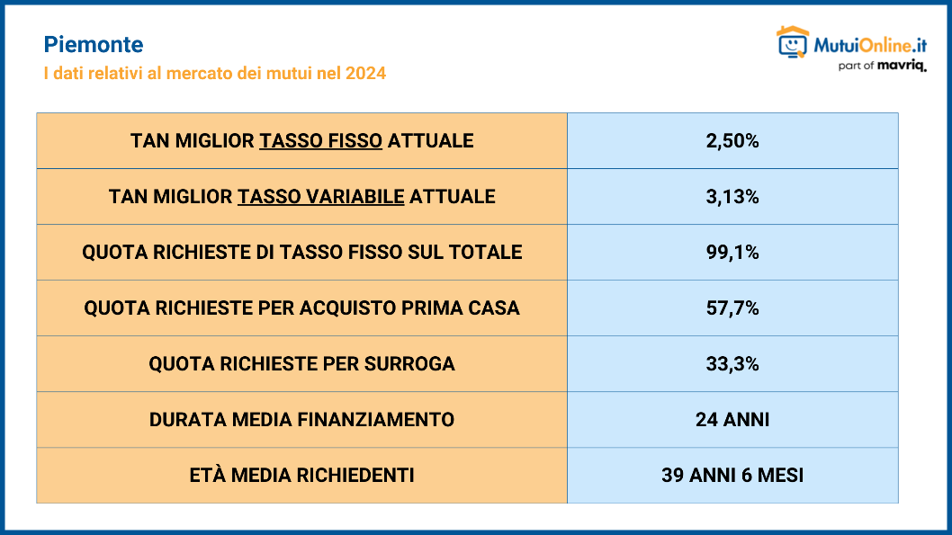

La durata media dei finanziamenti nella regione si conferma in crescita, passando dai 23 anni e 6 mesi del 2022 e del 2023 fino al 24 anni del 2024 (valore più alto degli ultimi 10 anni), con il trend di crescita che prosegue anche a gennaio, con il dato che si attesta a 24 anni e 7 mesi.
Per quanto riguarda l’importo medio richiesto, nel 2024 in Piemonte si registra una crescita del +5,2% rispetto all’anno precedente, anche se il dato risulta al di sotto della media nazionale (124.851 € nella regione contro una media italiana di 140.463 €). Anche valore medio degli immobili si attesta più basso rispetto al resto della Penisola, con 192.408 € nel 2024 (+1,3% rispetto al 2023) e 195.046 € a gennaio contro i 225.134 € in media in Italia lo scorso anno.
Infine, l’età media dei richiedenti in Piemonte si è attestata sui 39 anni e 6 mesi nel 2024, ovvero leggermente più bassa rispetto alla media italiana di 39 anni e 8 mesi, ed è scesa ancora a gennaio del nuovo anno (39 anni e 2 mesi).

